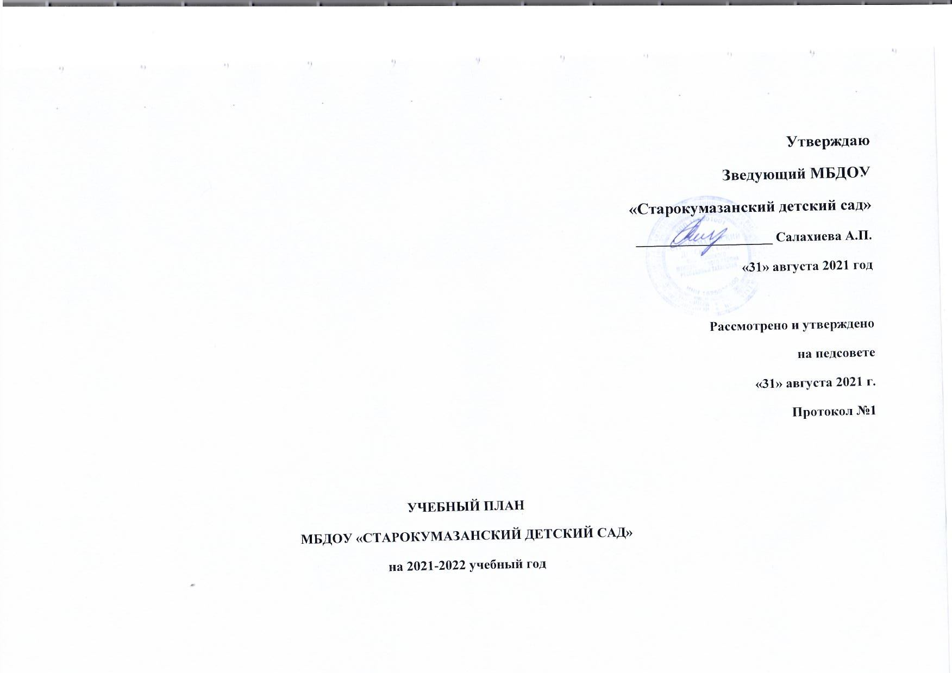
Пояснительная записка
Учебный план муниципального бюджетного дошкольного образовательного учреждения детского сада (МБДОУ «Старокумазанский детский сад» ) является нормативным документом, регламентирующим организацию образовательного процесса в образовательном учреждении с учетом специфики МБДОУ, учебно-методического, кадрового и материально-технического оснащения.

Нормативной базой для составления учебного плана являются:
- Конституция Российской Федерации ред. от 04.07. 2020 г.;
- «Конвенция ООН о правах ребенка» от 20.11.1989 г.;
- Федерального закона «Об образовании в Российской Федерации» № 273-ФЗ. от 29.12.2012;
- Приказ Министерства образования и науки РФ «Об утверждении Федерального государственного образовательного стандарта дошкольного образования» №6241 от 17.10.2013г.;
- Приказ Минтруда России «Об утверждении профессионального стандарта «Педагогическая деятельность в сфере дошкольного, начального общего, основного общего, среднего общего образования» № 544 от 18.10. 2013 г.;
- Стратегия развития воспитания в Российской Федерации на период до 2025 года (утверждена распоряжением Правительства РФ от 29.05.2015 № 996-р);
- СП 2.4.3648-20 «Санитарно-эпидемиологические требования к организациям воспитания и обучения, отдыха и оздоровления детей и молодежи»; СанПиН 2.3/2.4.3590-20 «Гигиенические нормативы и требования к обеспечению безопасности и (или) безвредности для человека факторов среды обитания»
- Закон Республики Татарстан «Об образовании» N 68-ЗРТ от 22.07.2013 г.;
- Закон РТ «О государственных языках РТ и других языках в Республике Татарстан» ( в ред. Законов РТ от 28.07.2004 N 44-ЗРТ, от 12.06.2014 N 53-ЗРТ);
- Постановление Кабинета Министров Республики Татарстан от 13.12.2018 № 1129 «Об утверждении государственной программы «Сохранение, изучение и развитие государственных языков Республики Татарстан и других языков в Республике Татарстан на 2014 – 2022 годы»
- Устав МБДОУ «Старокумазанский детский сад» (от19 апреля 2021 г.)
- Лицензия на образовательную деятельность от 25.11.2016 г. № 9150 серия 16 Л 01 № 0005175 выдана МО и Н РТ, бессрочно.
- Основная образовательная программа МБДОУ «Старокумазанский детский сад»
Основными задачами учебного плана являются:
1.Регулирование объема образовательной нагрузки.
2.Реализация федеральных государственных требований к содержанию и организации образовательного процесса в МБДОУ.
3 Обеспечение единства всех компонентов (федерального, регионального).

Учебный план МБДОУ «Старокумазанский детский сад » является нормативным актом, регламентирующим организацию образовательного процесса в детском саду с учетом его специфики, программно-методического, кадрового обеспечения; устанавливающим перечень образовательных областей и объем учебного времени, отводимого на проведение непосредственно организованной образовательной деятельности.

В МБДОУ функционирует 1 разновозрастная группа
№ | Название группы | Количество детей в группах общеразвивающей направленности
1. | Разновозрастная | 3

Режим работы МБДОУ - 9 часов
Время работы: - с 7.00 до 16.00
Выходные дни: суббота, воскресенье.

В учебный период проводится мониторинг достижения детьми результатов освоения образовательной программы:
- с 01.10.2021 г. по 15.10.2022 г.- входной
- с 01.04.2022 г. по 15.04.2022 г. – итоговый

Всего в учебном 2021 – 2022 году - 38 учебных недель
В группе различные формы работы с детьми организуются в первую половину дня. Образовательная деятельность, требующая повышенной познавательной активности и умственного напряжения детей, проводится в первую половину дня и в дни наиболее высокой работоспособности (вторник, среда), сочетается с физкультурными и музыкальными занятиями.

Количество занятий в группах составляет:
- В первой младшей группе - 10
- В средней - 10
- В старшей - 14
- В подготовительной к школе группе – 16.

Максимально допустимый объем недельной образовательной нагрузки, включая реализацию дополнительных образовательных программ:
Для детей раннего возраста - 1 час 40 минут в неделю, продолжительность 10 минут; в первой половине дня.
Для детей дошкольного возраста составляет:
- Младшая группа - 2 час 45 минут продолжительность - не более 15 минут;
- Средняя группа – 4 часа, продолжительность- не более 20 минут;
- Старшая группа – 6 часов 15 минут, продолжительность - не более 25 минут;
- Подготовительная – 8 часов 30 минут, продолжительность - не более 30 минут.

Форма организации занятий с 1,5 до 2 лет и с 2 до 3 лет (подгрупповые) с 3 до 7 лет (фронтальные).
В середине времени, отведенного на образовательную деятельности, проводится физкультминутку (продолжительность 2-3 минуты)
Перерывы между периодами образовательной деятельности – не менее 10 минут.
Помимо этого, образовательная деятельность осуществляется в процессе организации различных видов детской деятельности (игровой, коммуникативной, трудовой, познавательно-исследовательской, продуктивной, музыкально-художественной, чтения), а также в ходе режимных моментов, в самостоятельной деятельности детей и во взаимодействии с семьями воспитанников ДОУ.
Сбалансированность всех компонентов, обеспечивающих образовательный процесс, способствует формированию системного подхода в работе всех подразделений МБДОУ.

В структуру учебного плана ДОУ входят:
Инвариантная часть (60%) – обязательная часть основной образовательной программы дошкольного образования, которая реализует федеральные государственные требования. Это базис дошкольного образования, обеспечивающий полноценный переход детей на следующий уровень системы непрерывного образования РФ.
Данная часть выстроено в соответствии с примерной основной общеобразовательной программой «От рождения до школы» под редакцией Н.Е. Вераксы, Т.С. Комаровой, М.А. Васильевой (М.: МОЗАИКА-СИНТЕЗ, 2014).
Парциальные программы являются дополнением к Примерной основной общеобразовательной программе дошкольного образования «От рождения до школы»

Вариативная часть (40%) – формируется участниками образовательного процесса, отражает специфику климатических, национальных, социально-экономических и других условий, видовое разнообразие дошкольного образования.
Данное приложение к программе (региональный компонент) составлено с учетом национальных и региональных особенностей Республики Татарстан и решаются через реализации программ:
- "Региональная программа дошкольного образования” под редакцией Шаеховой Р.К.

В МБДОУ “Старокумазанский детский сад” реализуются УМК
- комплект «Туган телдә сөйләшәбез» по обучению детей татар родному языку, авторы Хазратова Ф.В., Шарафетдинова З.Г., Хабибуллина И.З
- “Изучаем русский язык” Гаффарова С.М.
- методическое пособие для работы с детьми 2-4 лет, Закирова З.М. , Л.Н. Вәҗиева и др. для работы с детьми 5-7 лет
Инвариантная и вариативная части реализуются во взаимодействии друг с другом.

Содержание воспитательно-образовательного процесса включает 5 образовательных областей: «Физическое развитие», «Познавательное развитие», «Речевое развитие», «Художественно-эстетическое», «Социально-коммуникативное», которые обеспечивают разностороннее развитие детей с учётом их возрастных и индивидуальных особенностей.
Реализация ООД предполагает обязательный учёт принципа интеграции образовательных областей в соответствии с возрастными возможностями и особенностями воспитанников, спецификой и возможностями образовательных областей.
- «Познавательное развитие» - формирование элементарных математических представлений, с дидактическим материалом, ознакомление с окружающим (предметное окружение), экологическое воспитание.
- «Речевое развитие» - ознакомление с окружающим и развитие речи, развитие речи, развитие речи и подготовка к обучению грамоте; ознакомление с художественной литературой; ознакомление с явлениями общественной жизни;
- «Художественно-эстетическое развитие» - музыка, рисование, лепка, аппликация, ручной труд конструирование со строительным материалом;
- «Физическое развитие» - физкультура, развитие движений.
Они реализуются как в обязательной части и части, формируемой участниками образовательного процесса, так и во всех видах деятельности и отражены в календарном планирование.

При составлении учебного плана учитывались следующие принципы:
- принцип развивающего образования, целью которого является развитие ребенка;
- принцип научной обоснованности и практической применимости;
- принцип соответствия критериям полноты, необходимости и достаточности;
- принцип обеспечения единства воспитательных, развивающих и обучающих целей и задач процесса образования дошкольников, в процессе реализации которые формируются знания, умения, навыки, которые имеют непосредственное отношение к развитию дошкольников;
- принцип интеграции непосредственно образовательных областей в соответствии с возрастными возможностями и особенностями воспитанников, спецификой и возможностями образовательных областей;
- комплексно-тематический принцип построения образовательного процесса;
- решение программных образовательных задач в совместной деятельности взрослого и детей и самостоятельной деятельности детей не только в рамках непосредственно образовательной деятельности, но и при проведении режимных моментов в соответствии со спецификой дошкольного образования;
- построение непосредственно образовательного процесса с учетом возрастных особенностей дошкольников, используя разные формы работы.

Количество и продолжительность непрерывной непосредственно образовательной деятельности устанавливаются в соответствии с санитарно-гигиеническими нормами и требованиями (СанПиН 2.4.1.3049-13):
Продолжительность образовательной деятельности:
- для детей от 1,5 до 3 лет - не более 10 минут, 1 группа раннего возраста - 5 дней по 2 ОД. Общее время - 1 час 40 минут.
- для детей от 3 до 4 лет - не более 15 минут, младшая группа - 5 дней по 2 ОД. Общее время ОД - 2 часа 30 минут
- для детей от 4 до 5 лет - не более 20 минут, средняя группа - 5 дней по 2 ОД. Общее время ОД -3 часа 20 минут.
- для детей от 5 до 6 лет - не более 25 минут, старшая группа - 4 дня по 3 ОД, 1 день по 2 ОД, Общее время ОД - 5 часов 50 минут.
- для детей от 6 до 7 лет - не более 30 минут, подготовительная группа - 5 дней по 3 ОД, 2 дня по 1 ОД вечером. Общее время ОД - 8 часов 00 минут.
Максимально допустимый объём образовательной нагрузки в первой половине дня:
- в младшей и средней группах не превышает 30 и 40 минут соответственно,
- в старшей и подготовительной группах - 45 минут и 1,5 часа соответственно.
В середине времени, отведённого на образовательную деятельность, проводятся физкультурные минутки. Перерывы между периодами непрерывной образовательной деятельности - не менее 10 минут.
Образовательная деятельность с детьми старшего дошкольного возраста может осуществляться во второй половине дня после дневного сна. Её продолжительность составляет не более 25 - 30 минут в день. В середине образовательной деятельности статического характера проводятся физкультурные минутки.
Организованная образовательная деятельность по физическому развитию детей в возрасте от 3 до 7 лет организуется 3 раза в неделю. Один раз в неделю организовывается образовательная деятельность по физическому развитию детей на открытом воздухе. Образовательную деятельность, требующую повышенной познавательной активности и умственного напряжения детей, организуется в первую половину дня.
В образовательном процессе используется интегрированный подход, который позволяет гибко реализовывать в режиме дня различные виды детской деятельности.
Образовательные области регионального компонента согласуется с требованиями федерального компонента и реализуются посредством самостоятельного курса.
В соответствии с Законом Республики Татарстан №44 от 28.07.2004 «О государственных языках Республики Татарстан и других языках в Республике Татарстан».
- 1 группа раннего возраста (1,5-3 г.) обучение родному языку (русскому) проводится в игровой форме 3 раза в неделю в форме игрового часа.
- младшая группа (3-4 года) обучение родному языку (русскому) проводится в игровой форме 3 раза в неделю в форме игрового часа.
- средняя группа – (4-5 лет) обучение родному языку (русскому) проводится 3 раза в неделю в форме игрового часа.
- старшая группа – (5-6 лет) обучение родному языку (русскому) проводится 1 раз в неделю и 1 раз в форме игрового часа
- подготовительная группа(6-7 лет) обучение родному языку (русскому) проводится 2 раз в неделю и 1 раз в форме игрового часа

В летний период учебные занятия не проводятся. В это время увеличивается продолжительность прогулок, а также проводятся спортивные и подвижные игры, спортивные праздники, экскурсии и др.

Учебный план МБДОУ «Старокумазанский детский сад»

 | Образовательная область | Количество занятий в неделю
 | Обязательная часть | Подготовительная  к школе группа
Познавательное развитие,  Социально-коммуникативное | Формирование элементарных математических представлений (ФЭМП) | 2 раза в неделю
Познавательное развитие,  Социально-коммуникативное | Формирование целостной картины мира, расширение кругозора.  (ФЦКМ) | 1 раз в неделю
Познавательное развитие,  Социально-коммуникативное | Познавательно-исследовательская и конструктивная деятельность | 1 раз в неделю
Речевое развитие,  Социально-коммуникативное | Развитие речи | 1 раз в неделю
Речевое развитие,  Социально-коммуникативное | Обучение грамоте | 1 раз в неделю
Речевое развитие,  Социально-коммуникативное | Чтение художественной литературы | Ежедневно, совместная деятельность детей и воспитателя
Физическое развитие | Физическая культура | 3 раза в неделю
Художественно-эстетическое развитие. | Музыка | 2 раза в неделю
Художественно-эстетическое развитие. | Художественное творчество Рисование | 2 раза в неделю
Художественно-эстетическое развитие. | Художественное творчество.  Лепка | 1 раз в 2 недели
Художественно-эстетическое развитие. | Художественное творчество Аппликация | 1 раз в 2 недели
Речевое развитие | Часть, формируемая участниками образовательных отношений
Речевое развитие | Родной (татарский) язык | 3 раз в неделю
Речевое развитие | Родной (татарский) язык | 2 раза в неделю ОД
Речевое развитие | Родной (татарский) язык | 1 раз в режимных моментах
ИТОГО в неделю: |  | 16

Образовательные нагрузки

 | Возрастные группы
 | Подготовительная группа
Длительность условного учебного часа (в минутах) | до 30
Количество условных учебных часов в неделю | Основные
Количество условных учебных часов в неделю | 16
Общее время образовательной деятельности в часах, в неделю | 8 часов 00 минут
ИТОГО: | - часов 00 минут

